SORU:

Aşağıdaki 5x5lik karede, çizgiler üzerinden giderek, en kısa yoldan A dan B ye kaç farklı şekilde gidilebilir?

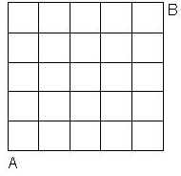
ÇÖZÜM 1:
A dan B ye kaç farklı şekilde gidilir, bilemeyiz ama biraz kolay olsaydı bilirdik.
Örneğin
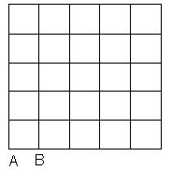
Şeklinde olsaydı.
A dan B ye en kısa yol 1 tane derdik. Hem de direk.
A’yı B ye birleştiren doğru, A dan B’ye giden en kısa yoldur. Hemi de, bilimsel olarak da doğru. çünkü böyle bir teorem var. Çok da meşhur.
Peki B noktası şöyle olsaydı, yine yanıtımız 1 olur muydu?
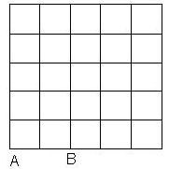

Evet, olurdu. Değişen bir şey yok. O zaman şunu söyleyebiliriz. A’dan geçen doğrular üzerinde olan noktalara A’dan en kısa şekilde 1 farklı biçimde gidebiliriz.

Öyleyse aşağıdaki noktalara A’dan en kısa yoldan, hep 1 farklı(nasıl oluyorsa ) şekilde gidilebilir.
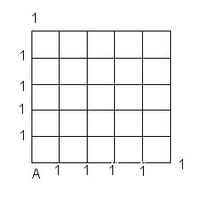

Kolaymış. Şimdi düşüncemizi bir adım öte götürelim. B noktası aşağıdaki yerde olsaydı, aynı koşulla kaç farklı şekilde gidilebilirdi?

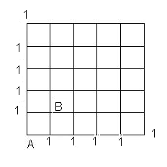
?
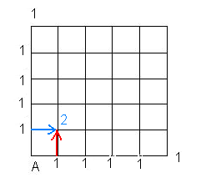

Durum gayet açık. Oraya ya aşağıdan(kırmızı ok yönünden) ya da soldan(mavi ok yönünden) gelinebilir. Dolayısıyla yanıtımız 2 olur. Aynı mantıkla devam edelim.
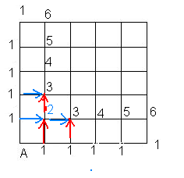
Ve sonrası.
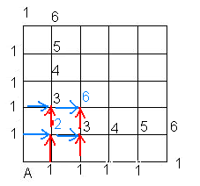
Şimdi artık şunu rahatlıkla söyleyebiliriz. A dan herhangi bir noktaya kaç farklı şekilde gelebileceğini söyleyebilmek için o noktanın altındaki sayı ile solundaki sayıyı toplamak yeterli oluyor. 3+3=6 eder.
Kuralı öğrendik. Devam edelim ve bitirelim artık.

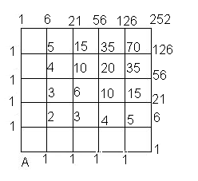
Demek ki, A’ dan B’ye en kısa yoldan 252 değişik şekilde gidilebiliyormuş.
Yani baştaki sorunun yanıtı 252 imiş.

Bu tablodaki sayılar ilginç. Sanki bir şeyleri hatırlatıyor.
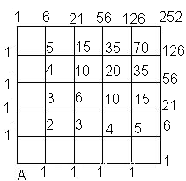

Tabloyu bu şekilde döndürürsek paskal üçgenini elde ediyoruz. bak bu iyi oldu. Demek ki paskal üçgeni dediğimiz şey buradan elde edilmiş veya bulunmuş.
Bizden kaçar mı? .
Eee… o zaman sorunun çözümü kolaylaştı. Paskal üçgenindeki sayıları biz kombinasyon formülü ile bulabiliyorduk. Bunu da bulabiliriz.
Bu sorunun yanıtı o zaman C(10,5)=252 olur. Nasıl oldu derseniz, yatayda 5, düşeyde 5 toplamda 10 gidiyoruz. 10 nun 5 lisi demek yeterli.

SORU:
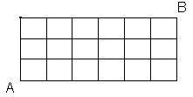
Şekilde çizgiler üzerinden giderek en kısa yoldan A dan B ye kaç farklı şekilde gidilebilir?
YANIT:
C(9,6) =C(9,3)=84 olur.

SORU:
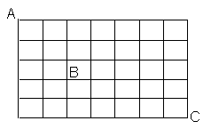
Şekilde çizgiler üzerinden giderek, en kısa yoldan B ye uğramak koşulu ile C ye kaç farklı şekilde gidilebilir?
Yanıt veriyorum.
Ya da bilin bakalım!... :q

C(5,3).C(7,2) veya c(5,2).c(7,5)
diyebildiniz mi?

SORU:
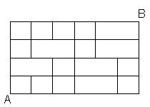
Çizgiler üzerinden giderek A dan B ye en kısa yoldan kaç farklı şekilde gidilebilir?
YANIT:
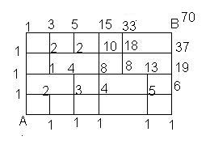

SORU:
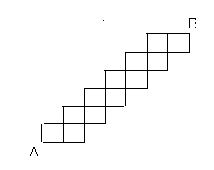
Şekilde çizgiler üzerinden giderek, en kısa yoldan A dan B ye kaç farklı şekilde gidilebilir?
YANIT:
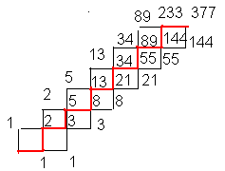
Şekildeki kırmızı çizgiler üzerindeki sayıların oluşturduğu diziye Fibonacci dizisi denir. (1,1,2,3,5,8,13,21,...)

ÇÖZÜM 2:
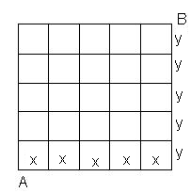
Şekildeki gibi yatay yollara x, düşey yollara y dersek, A dan B ye nasıl gidersek gidelim 5 tane x, 5 tane y yolu gidilecektir. Öyleyse saymak gereken yollar 5 tane x ile 5 tane y nin değişik sıralamaları ile modellenebilir. Örneğin
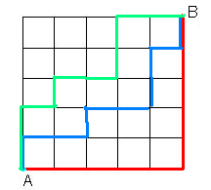
Kırmızı yol x x x x x y y y y y,
Mavi yol x y y x y y x x y x,
Yeşil yol(aaa filmin adı oldu )
y y x y x x y y x x
ile modellenebilir. Öyleyse A dan B ye en kısa yoldan gidişlerin sayısı 5 tane x ile 5 tane y nin farklı dizilişleri sayısına eşittir. O da tekrarlı permütasyon. Yani 10!/5!.5! =252 olur. Dikkat edilirse burda da kombinasyonla tekrarlı permütasyon aynı oluyor.
YANIT 3: (Barış Demir’in katkıları ile)
İlk baştaki problemin çözümünde ilk iki yöntem oldukça pratik ve kullanılışlı görünüyor. Hatta bazı durumlarda kalem bile kullanmaya gerek kalmıyor. Bu yöntemler sayesinde birçok soruya çözüm bulabiliyoruz.
Ama uzun yollar da bize çok şey öğretir. Pratiklik demek, uzun yolun kısaltılmışı demektir. Yani asıl olan uzun yoldur. Bu yüzden yeni yollar, yeni yöntemler aramakta yarar var.
Red kit gibi yeniden yollara düşmek var.
Son yöntemdeki modellemeye yeniden dönelim ve bazı modelleri (sıralamaları) inceleyelim.

- x x x x x y y y y y
- x x x y x x y y y y
- x y y y x x y y x x
- x x y y x x y y x y
- x y y x x y y x y x
- x y x y x y x y x y

Herşeyden önce sıralamaların bazıları x ile bazıları da y ile başlar. İkisinin de sayıları aynıdır. Herşeyleri aynıdır. Bu yüzden sadece x ile başlayanları inceleyip y ile başlayanlar da böyle diyebiliriz.

Şimdi sıralamalara bir göz atalım.
Birinci sıralamada 5 tane x yanyana gelmiş ve tüm x ler bitmiş. Bu durumda y lere fazla bir durum sözkonusu değil artık. Çaresiz onlar da ard arda sıralanacaklar. x ler tek hamleda bitmiş.
İkinci sıralamada xxx - xx şeklinde iki hamlede, üçüncüde x - xx - xx, dördüncüde xx - xx - x üçer hamlede, beşincide x - xx - x - x dört hamlede altıncıda ise x- x - x -x - x şeklinde beş hamlede olmuş.
Birinci şıktaki gidişe tek hamleli gidiş diyelim ve x(1), ikinci şıktaki gidişe iki hamleli gidiş diyelim ve x(2) şeklinde gösterelim. Benzer şekilde 3 ve 4. Şıklardaki üç hamleli gidişler x(3) ile 5. şıktaki 4 hamleli gidiş x(4) ve 6. şıktaki 5 hamleli durum x(5) olsun.
y ler de y(1), y(2),… şeklinde gösterilebilir.
xxxxx tek şekilde sıralanabilir. Bu yüzden x(1)=1 olur.
5 tane x iki parçaya x+xxxx, xx+xxx, xxx+xx, xxxx+x şeklinde 4 farklı şekilde sıralanabileceğinden x(2)=4,
5 tane x üç parçaya x+x+xxx, x+xxx+x, xxx+x+x, x+xx+xx, x+xx+x, xx+x+x şeklinde 6 farklı biçimde sıralanabileceğinden x(3)=6,
5 tane x dört parçaya x+x+x+xx, x+x+xx+x, x+xx+x+x, xx+x+x+x şeklinde 4 farklı şekilde sıralanabileceğinden x(4)=4,
5 tane x beş parçaya sadece x+x+x+x+x şeklinde sıralanabileceğinden x(5)=1 olur. Benzer şekilde y(1)=1, y(2)=4, y(3)=6, y(4)=4, y(5)=1 olur.

Şimdi x ler tek parça ise sonrasında y ler de tek parça olur.
x ler iki parça ise y ler ya tek parça halinde aralarında ya da iki parça halinde xler-yler-xler-yler şeklinde olur. Yani y hamlelerinin sayısı, ya x in hamlelerinin sayısına eşit ya da bir eksiktir.

Örneğin
xxyyxyyyxx sıralamasında xler üç hamleli, yler iki hamleli,
xxyyxxyxyy sıralamasında da xler 3 hamleli, yler de 3 hamlelidir.
Artık xlerin başta olduğu tüm sıralamaları sayabiliriz.
x(1).y(1)+x(2).y(1)+x(2).y(2)+x(3).y(2)+x(3).y(3)+x(4).y(3)+x(4).y(4)+ x(5).y(4)+x(5).y(5)=
1.1+4.1+4.4+6.4+6.6+4.6+4.4+1.4+1.1= 126
Bir bu kadar da ylerle başlayanlar olacağı için 2. 126=252 bulunur.
Demek ki A dan B ye en kısa yoldan gitmenin 252 yolu varmış.

SORU:
B
A
Çizgiler üzerinden giderek en kısa yoldan A dan B ye kaç farklı şekilde gidilebilir?

ÇÖZÜM:
2.[x(1).y(1)+x(2).y(1)+x(2).y(2)+ x(3).y(2)+x(3).y(3)+x(4).y(3)+ x(4).y(4)]

şeklindedir. Diğer yandan

x(1)=y(1)=1
x(2)=y(2)=3
x(3)=y(3)=3
x(4)=y(4)=1
olduğu için

2[1.1+3.1+3.3+3.3+3.3+1.3+1.1]=70 olur.

SORU:
B
A
Çizgiler üzerinden giderek en kısa yoldan A dan B ye kaç farklı şekilde gidilebilir?
ÇÖZÜM:
X(1)=1, [xxxxx]
X(2)=4,
[xxxx-x, xxx-xx, xx-xxx, x-xxxx]
X(3)=6
[x-x-xxx, x-xxx-x, xxx-x-x, x-xx-xx, xx-x-xx, xx-xx-x]
X(4)=4,
[x-x-x-xx, x-x-xx-x, x-xx-x-x, xx-x-x-x]
X(5)=1,
y(1)=1, y(2)=2, y(3)=1
olup çözüm,
x(1).y(1)+x(2).y(1)+x(2).y(2)+ x(3).y(2)+x(3).y(3)+x(4).y(3)+ y(1).x(1)+y(2).x(1)+y(2).x(2)+ y(3).x(2)+y(3).x(3)
=
1.1+4.1+4.2+6.2+6.1+4.1+
1.1+2.1+2.4+1.4+1.6=56
bulunur.
Zaten C(8,3)=56 dır.

SORU:
B
A

Yukarıdaki şekilde çizgiler üzerinden aynı doğrultuda en fazla 2 birim gitmek koşulu ile en kısa yoldan A dan B ye kaç farklı şekilde gidilebilir?

ÇÖZÜM:x(1),x(2) olmayacak. X(3) de kısmen olacak. Yani xxx-x-x şeklindekiler alınmayacak, xx-xx-x ler alınacak. Bir de x(4) ve x(5) ler de alınacak. O zaman çözüm,
2.[x(5).y(5)+x(5).y(4)+x(4).y(4)+ x(4).y(3)+x(3).y(3)] şeklinde olacak.
x(5)=y(5)=1,
x(4)=y(4)=4,
x(3)=y(3)=3 olduğundan
2.(1.1+1.4+4.4+4.3+3.3)=2.42=84 bulunur.

SORU: 5 elma, 7 portakalımız var. Elmaları en az ikili, portakalları da en az üçlü paketlere alıp sıralamak istiyoruz. Bu işlemi kaç farklı şekilde yapabiliriz?

ÇÖZÜM:
E(1)=1 hepsi tek paket.
E(2)=2 [ee-eee, eee-ee]
P(1)=1 hepsi tek paket.
P(2)=2 [ppp-pppp, pppp-ppp]
Sonuç olarak aynı olduğundan
2.[1.1+2.1+2.2]=2.7=14 olur.

SORU:
Özdeş 5 kırmızı ve özdeş 5 beyaz kitap en çok 3’er tanesi yanyana olmak üzere bir rafa kaç farklı şekilde sıralanabilir?

ÇÖZÜM:
K(1)=B(1)=0,
K(2)=B(2)=2,
K(3)=B(3)=6,
K(4)=B(4)=4,
K(5)=B(5)=1
2[1.1+4.1+4.4+6.4+6.6+2.6+2.2]=194
bulunur.

Katkılarından dolayı Barış Demir ve Deniz Karadağ hocalarıma teşekkür ederim.

